PERANCANGAN APLIKASI DASHBOARD UNTUK MONITORING DATA PENJUALAN GAS ELPIJI PADA PT WINASTA CAROLINE

Beni Santoso¹, Tri Hasanah B.A², Eka Maryam³
¹Program Studi Informatika, Universitas Bina Insan, LubukLinggau, Indonesia^{1,2,3,}
Email: benisantoso@univbinainsan.ac.id, trihasanah@univbinainsan.ac.id, eka_maryam@univbinainsan.ac.id

Abstrak
PT.Winasta Caroline Kota Lubuklinggau merupakan perusahaan yang bergerak dibidang penjualan khususnya penjualan gas Elpiji. Dalam proses monitoring penjualan, saat ini yang dilakukan oleh PT Winasta Caroline Kota Lubuklinggau adalah dengan melihat data dari buku besar penjualan gas Elpiji. Permasalahan yang muncul adalah dengan melihat data buku besar penjualan secara manual, maka pimpinan akan membutuhkan waktu yang lama untuk mendapatkan informasi tentang data penjualan dikarenakan harus membuka data penjualan satu persatu atau pimpinan tidak bisa melihat data penjualan secara real time dan penyajian data penjualan secara manual sering mengakibatkan terjadinya kesalahan informasi yang dihasilkan. Salah satu alternatif pemecahan masalah yang bisa diterapkan adalah dengan membangun sistem dashboard interaktif penjualan. Sistem dashboard interaktif ini dapat mempermudah dalam menyajikan laporan penjualan secara real time dan memudahkan pimpinan dalam melihat perkembangan penjualan atau monitoring dan melakukan pengolahan data penjualan. Aplikasi dashboard ini lebih menekankan pada apa yang dibutuhkan oleh pengguna, dalam hal ini adalah pimpinan perusahaan. Dengan sistem dashboard interaktif penjualan maka transaksi penjualan yang terjadi pada saat itu dapat terkontrol dengan baik oleh pimpinan. Metode pengembangan sistem yang digunakan dalam penelitian ini adalah metode waterfall dan metode pengujian menggunakan metode blackbox. Hasil dari penelitian ini adalah aplikasi dashboad untuk monitoring data penjualan gas elpiji.

Kata Kunci : Aplikasi, Dashboard, Penjualan

Abstract
PT.Winasta Caroline Kota Lubuklinggau is a company engaged in sales, especially sales of LPG gas. In the sales monitoring process, currently what is done by PT Winasta Caroline Lubuklinggau City is by looking at data from the LPG gas sales ledger. The problem that arises is by looking at the sales ledger data manually, the leadership will take a long time to get information about sales data because they have to open sales data one by one or the leader cannot see sales data in real time and manual presentation of sales data often resulting in the error of information generated. One alternative solution to the problem that can be applied is to build an interactive sales dashboard system. This interactive dashboard system can make it easier to present sales reports in real time and make it easier for leaders to see sales developments or to monitor and process sales data. This dashboard application emphasizes more on what is needed by the user, in this case, the company leader. With an interactive sales dashboard system, the sales transactions that occur at that time can be well controlled by the leadership. The system development method used in this research is the waterfall method and the testing method uses the blackbox method. The result of this research is a dashboard application for monitoring data on sales of LPG gas.

Keywords: Application, Dashboard, Sales

PENDAHULUAN
Perkembangan masyarakat dunia telah memasuki masyarakat informasi yang merupakan kelanjutan dari masyarakat modern dengan ciri-cirinya yang bersifat rasional, berorientasi ke masa depan, terbuka, menghargai waktu, kreatif, mandiri, dan inovatif[1]. Perusahaan-perusahaan makin dipicu untuk menggunakan teknologi yang maju sebagai alat atau media untuk tetap bertahan memenangkan persaingan yang semakin ketat. Pelayanan yang diberikan oleh perusahaan pada masa sekarang ini lebih ditekankan pada penggunaan teknologi informasi. Penjualan adalah kegiatan-kegiatan bisnis dengan tujuan mengambil keuntungan seperti penjualan, pembelian, pelayanan, informasi, dan perdagangan melalui perantara yaitu melalui suatu jaringan komputer, memudahkan costumer untuk dapat melakukan transaksi jual beli tanpa harus datang ke tempatnya[2].
PT.Winasta Caroline Kota Lubuklinggau merupakan perusahaan yang bergerak dibidang penjualan khususnya penjualan gas Elpiji. Dalam proses monitoring penjualan, saat ini yang dilakukan oleh PT Winasta Caroline Kota Lubuklinggau adalah dengan melihat data dari buku besar penjualan gas Elpiji. Permasalahan yang muncul adalah dengan melihat data buku besar penjualan secara manual, maka pimpinan akan membutuhkan waktu yang lama untuk mendapatkan informasi tentang data penjualan dikarenakan harus membuka data penjualan satu persatu atau pimpinan tidak bisa melihat data penjualan secara real time dan penyajian data penjualan secara manual sering mengakibatkan terjadinya kesalahan informasi yang dihasilkan. Belum lagi jika pimpinan membutuhkan rekap data penjualan perbulan untuk setiap jenis gas Elpiji yang ada yang nantikan akan digunakan sebagai acuan dalam menentukan berapa besar jumlah pembelian Elpiji yang akan dilakukan pada bulan berikutnya apalagi jika data yang diperlukan memiliki rentang waktu yang cukup lama, misalkan pertahun. Tentunya akan lebih lama lagi waktu yang dibutuhkan untuk mendapatkan informasi data penjualan tersebut. Jika hal ini terus menerus terjadi maka proses monitoring penjualan gas Elpiji akan mengalami kendala dan hal ini akan berakibat buruk bagi perusahaan.
Salah satu alternatif pemecahan masalah yang bisa diterapkan adalah dengan membangun sistem dashboard interaktif penjualan. Sistem dashboard interaktif ini dapat mempermudah dalam menyajikan laporan penjualan secara real time dan memudahkan pimpinan dalam melihat perkembangan penjualan atau monitoring dan melakukan pengolahan data penjualan. Aplikasi dashboard ini lebih menekankan pada apa yang dibutuhkan oleh pengguna, dalam hal ini adalah pimpinan perusahaan. Dengan sistem dashboard interaktif penjualan maka transaksi penjualan yang terjadi pada saat itu dapat terkontrol dengan baik oleh pimpinan.
Berdasarkan uraian diatas maka penulis memilih judul penelitian yaitu “Perancangan Aplikasi Dashboad Untuk Monitoring Data Penjualan Gas Elpiji Pada PT Winasta Caroline”. Dengan adanya penelitian ini maka diharapkan akan dapat menyelesaikan permaslahan yang ada.

METODOLOGI PENELITIAN
Metode Pengembangan Sistem
Proses pengembangan sistem seringkali menggunakan pendekatan model waterfall. Model ini dimulai dengan pengumpulan kebutuhan. Pendekatan model waterfall digunakan jika pemakai hanya mendefenisikan objektif umum dari perangkat lunak tanpa merinci kebutuhan input, pemrosesan dan output nya, sementara pengembang tidak begitu yakin akan efisiensi algoritma,adaptasi sistem operasi, atau bentuk antarmuka manusia-mesin yang harus diambil. Cakupan aktivitas dari model waterfall terdiri dari :
- Analisis
Pada tahap ini penulis melakukan pengumpulan kebutuhan yang dilakukan secara intensif untuk mespesifikasikan kebutuhan perangkat lunak agar dapat dipahami perangkat lunak seperti apa yang dibutuhkan oleh user. Spesifikasi kebutuhan perangkat lunak pada tahap ini perlu untuk didokumentasikan.
- Desain
Pada tahap ini penulis membuat desain peragkat lunak yang fokus pada desain pembuatan program perangkat lunak termasuk struktur data, arsitektur perangkat lunak, representasi antarmuka, dan prosedur pengodean.
- Pengkodean
Hasil dari tahap ini adalah program komputer yang sesuai dengan desain yang telah dibuat sebelumnya.
- Pengujian
Pengujian fokus pada perangkat lunak secara dari segi logik dan fungsional dan memastikan bahwa semua bagian sudah diuji. Pengujian bertujuan untuk melihat program yang dibuat sudah sesuai seperti yang sudah didesain sebelumnya atau tidak. Dan pada penelitian ini penulis menggunakan metode pengujian black box testing.

Metode Pengumpulan Data
Dalam pengumpulan data yang diperlukan sebagai bahan penulisan laporan ini sebagai berikut :
  - Data primer
Data primer adalah data yang diperoleh atau dikumpulkan oleh peneliti secara langsung dari sumber datanya. Adapun cara-cara yang dipakai untuk mengumpulkan data tersebut adalah sebagai berikut :
    - Metode Observasi
Metode observasi yang penulis lakukan adalah dengan mengamati kegiatan penjualan yang ada di PT Winasta Caroline Kota Lubuklinggau dan dari proses pengamatan ini di dapat beberapa data yang berkaitan dengan proses penjualan gas LPG seperti harga,jenis,jumlah dan volume penjualan.
- Metode Wawancara
Teknik Pengumpulan data yang dilakukan dengan cara melakukan wawancara secara langsung kepada pegawai di PT Winasta Caroline Kota Lubuklinggau khususnya bagian penjualan. Hasil dari proses wawancara ini adalah penulis dapat mengetahui proses bisnis dan kelemahan dari proses bisnis yang berkaitan dengan penjualan yang ada di PT.Winasta Caroline Kota Lubuklinggau.

Analisis Sistem Berjalan
Untuk melihat data penjualan ataupun informasi penjualan lainnya. Pimpinan harus membuka buku penjualan secara manual dan melihat lembar perlembar untuk mencari data yang diinginkan.

Alternatif Pemecahan Masalah
Pemodelan system yang diusulkan dalam menentukan kebutuhan system ini yaitu sesuai dengan alat bantuan alisis dan perancangan yang digunakan, maka penggambaranataupemodelansistemyang diusulkan,meliputi:diagramusecase, skenario usecase,diagram activity,diagram sequence, diagram class,diagram objek,diagramkomponen,diagramdeployment.

Diagram Use case
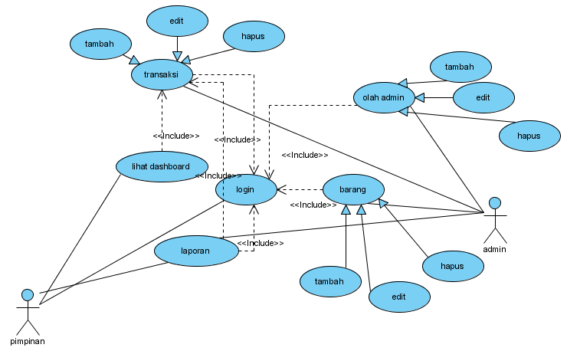
Gambar 3.1Diagram Use Case
Metode Dokumentasi

Adalah dengan mencari dokumen-dokumen seperti data penjualan dan gambar struktur organisasi yang ada hubunganya dengan pembahasan masalah-masalah serta melengkapi data-data yang diperlukan dalam penulisan laporan penelitian ini.

Data Sekunder

Adalah data yang diperoleh atau dikumpulkan peneliti dari berbagai sumber yang telah ada (peneliti sebagai tangan kedua). Data sekunder dapat diperoleh dari berbagai sumber seperti buku, laporan, jurnal, dan lain-lain.

HASIL DAN PEMBAHASAN
    - Hasil Penelitian
Dari perancangan sistem maka hasil penelitian ini berupa sebuah sistem aplikasi helpdesk, yang terdiri dari :
- Halaman login admin adalah halaman yang digunakan oleh admin untuk masuk ke sistem,
- Halaman Produk adalah yang berisi daftar produk pada saat aplikasi dijalankan
- Halaman Tambah produk, halaman ini untuk menambah data produk ke sistem.
- Halaman kategori, halaman ini berisi daftar kategori produk yang telah diinputkan ke sistem,
- Halaman tambah kategori adalah halaman ini digunakan untuk menambah data kategori yang ada dalam sistem,
- Halaman penjualan adalah halaman ini berisi data penjualan yang telah ditambahkan ke dalam sistem,
- Halaman grafik perbulan adalah halaman yang digunakan untuk menampilkan grafik penjualan per bulan pada system.
- Halaman grafik pertahun adalah halaman yang berisi menu yang dapat diakses oleh teknisi dari sistem.
- Halaman grafik perkategori adalah halaman yang digunakan untuk menampilkan grafik penjualan per tahun dari sistem .
- Halaman laporan penjualan, halaman ini digunakan untuk menampilkan laporan penjualan.

  - Pembahasan
    - Halaman Login Admin
Halaman login admin adalah halaman yang digunakan oleh admin untuk masuk ke sistem, untuk lebih jelas pada gambar 4.2.
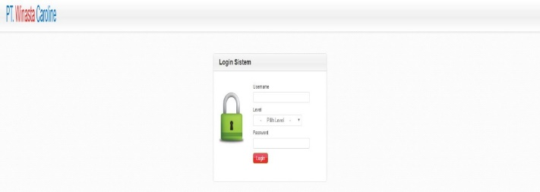
Gambar 4.2 Halaman Login Admin

    - Halaman Tambah Produk
Halaman menu utama adalah yang berisi menu tambah produk pada saat dijalankan , halaman tambah produk dapat dilihat pada gambar 4.3
- Tampilan tambah produk
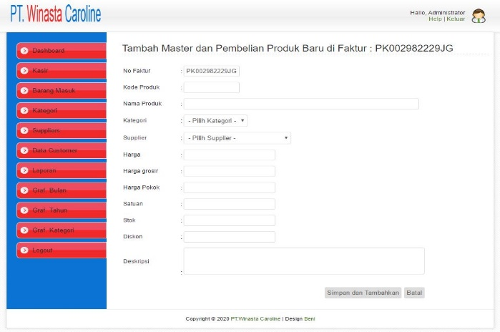
Gambar 4.3 Halaman Tambah Produk

    - Halaman Kategori
Halaman ini daftar kategori produk telah diinputkan ke sistem. halaman kategori produk dapat di lihat pada gambar 4.4
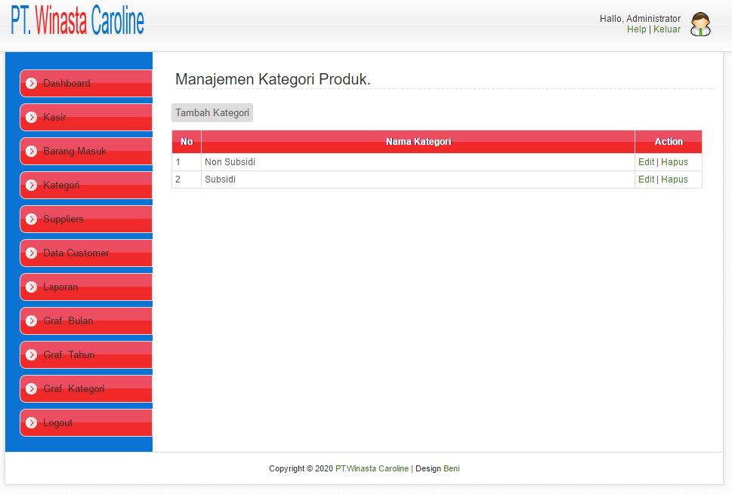
Gambar 4.4 Kategori Produk

    - Halaman Tambah Kategori
Halaman ini digunakan untuk menambahkan data kategori yang baru ke dalam sistem , untuk lebih jelas bisa di lihat pada gambar 4.5
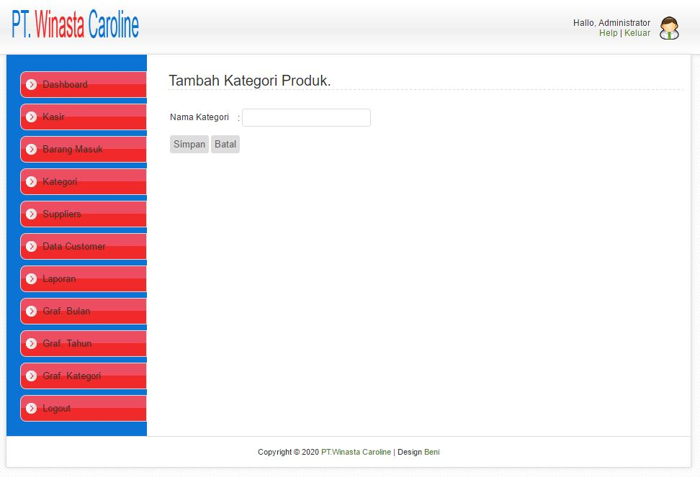
Gambar 4.5 Halaman Tambah Kategori

    - Halaman Konsumen
Halaman ini berisi daftar konsumen yang telah diinputkan ke sistem, untuk lebih jelas bisa di lihat pada gambar 4.6
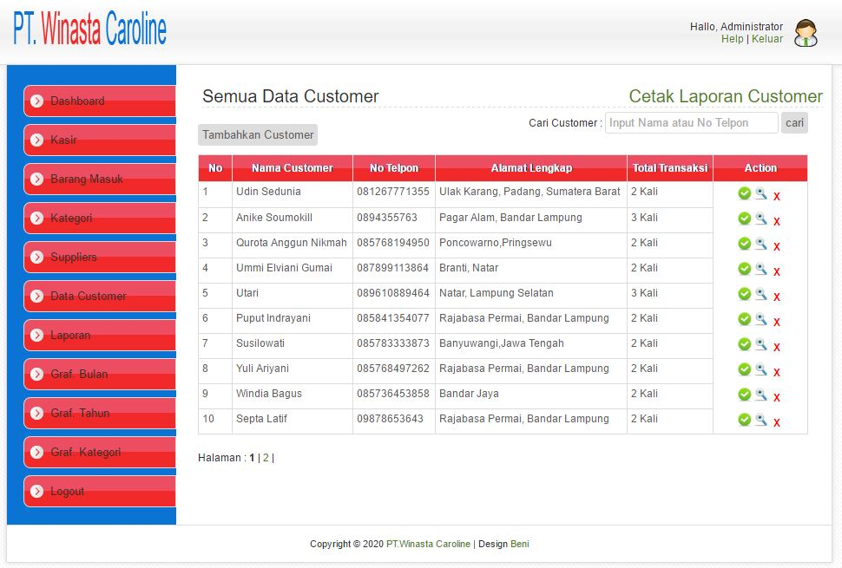
Gambar 4.6 Halaman Konsumen

    - Halaman Tambah Konsumen
Halaman ini digunakan untuk menambah data konsumen yang ada dalam sistem, untuk lebih jelas bisa di lihat pada gambar 4.7
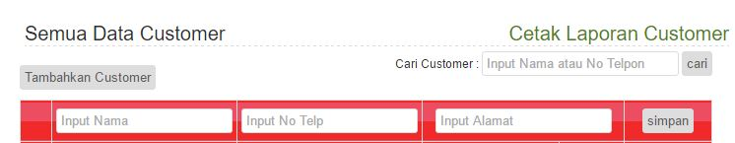
Gambar 4.7 Halaman Tambah Konsumen

    - Halaman Input Penjualan
Halaman ini digunakan untuk menambah data penjualan ke dalam sistem, untuk lebih jelas bisa di lihat pada gambar 4.8.
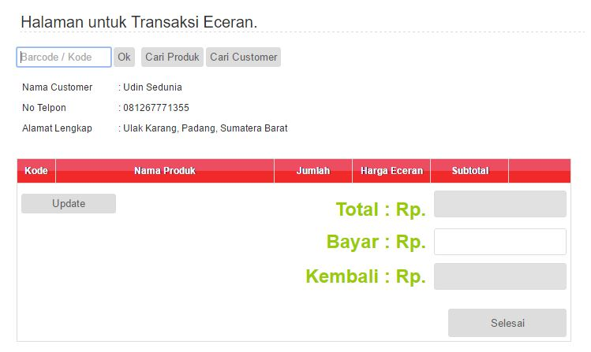
Gambar 4.8 Halaman Input Penjualan

    - Halaman Laporan Penjualan
Halaman ini digunakan untuk menampilkan laporan penjualan dari sistem, untuk lebih jelas bisa di lihat pada gambar 4.9.
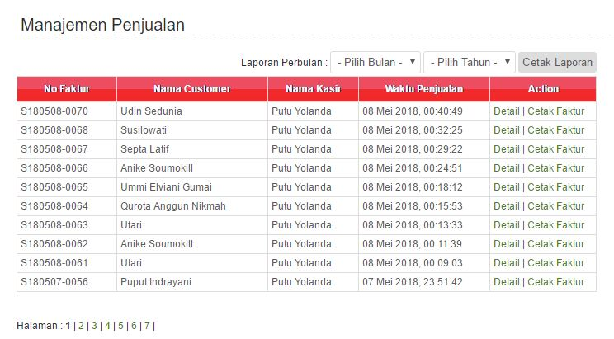
Gambar 4.9 Halaman Laporan

    - Halaman Grafik Perbulan
Halaman ini digunakan untuk menampilkan grafik penjualan perbulan dari sistem. halaman grafik dapat di lihat pada gambar 4.10
- Tampilan perbulan
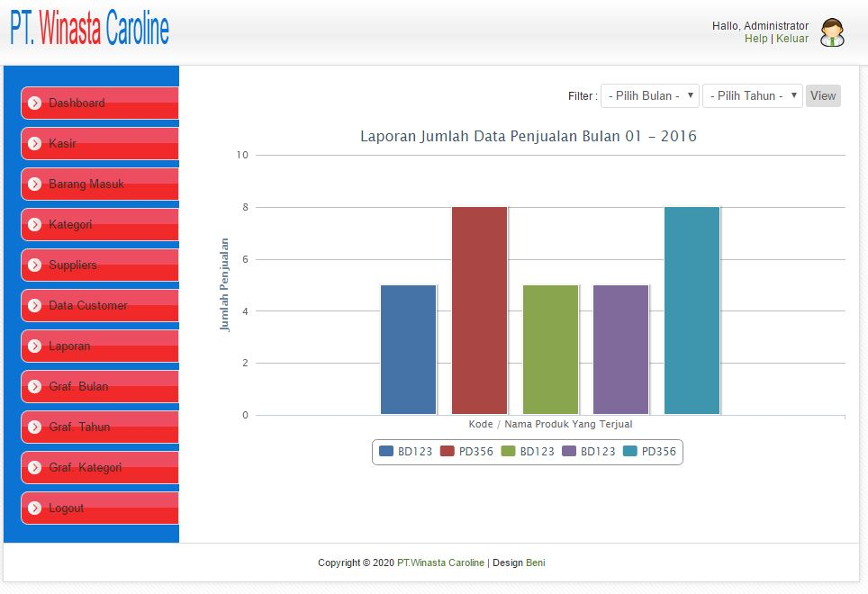
Gambar 4.10 Halaman Grafik Perbulan

    - Halaman Pertahun
Halaman ini digunakan untuk menampilkan grafik penjualan pertahun dari sistem , untuk lebih jelas bisa di lihat pada gambar 4.11

- Tampilan pertahun
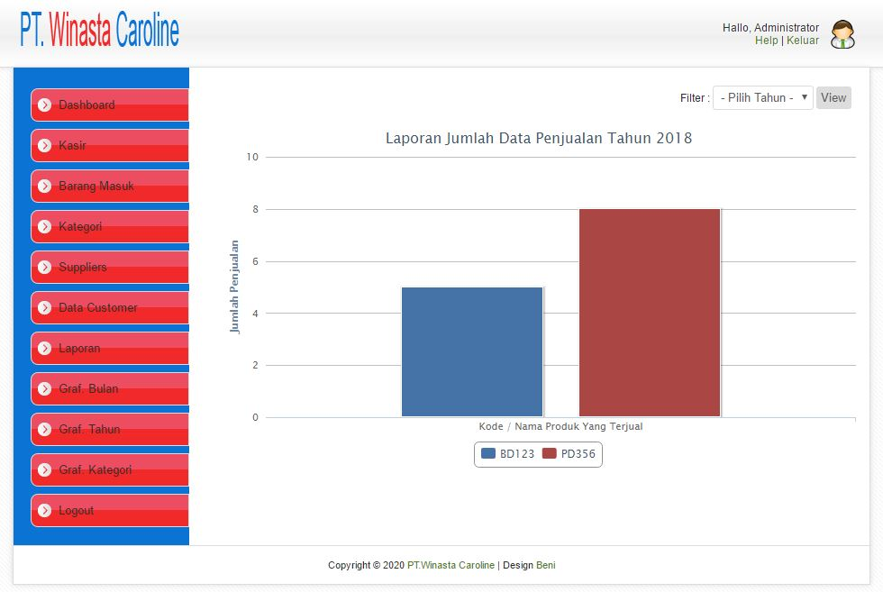
Gambar 4.11 Halaman Pertahun

    - Halaman Grafik Per Kategori
Halaman ini digunakan untuk menampilkan grafik perkategori dari sistem, untuk lebih jelas bisa di lihat pada gambar 4.12
- Tampilan perkategori
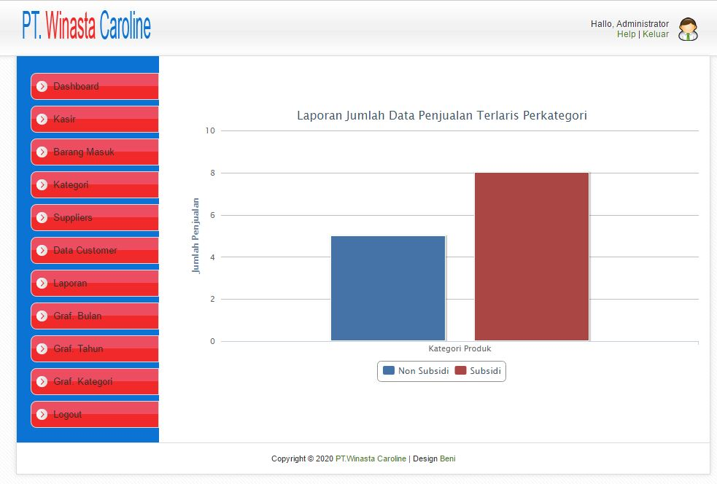
Gambar 4.12 Halaman Grafik Per Kategori

KESIMPULAN
Berdasarkan pembahasan analisis yang telah dilakukan, maka dapat diambil kesimpulan terhadap aplikasi dashboard monitoring penjualanElpiji adalah:
- Aplikasi dashboard penjualan gas Elpijidapat digunakan oleh pimpinan untuk mendapatkan informasi tentang data penjualan tanpa membutuhkan waktu yang lama atau bisa secara realtime.
- Dengan adanya aplikasi dashboard, maka pimpinan bisa dengan cepat mengambil suatu kebijakan tentang penjualan gas Elpiji dikarenakan pengolahan data hasil penjualan sudah terkomputerisasi.
- Aplikasi dashboard penjualan gas Elpiji dapat digunakan untuk menyajikan data penjualan sehingga proses penjualan gas Elpiji dapat termonitoring dengan baik.

DAFTAR PUSTAKA
[1] M. A. Nugroho, “Pemanfaatan Teknologi Informasi dalam Peningkatan Mutu Pendidikan Islam di Madrasah,” MUDARRISA: Journal of Islamic Education, vol. 6, no. 1. p. 30, 2015, doi: 10.18326/mdr.v6i1.758.
[2] H. Sulistiawati; Sulistiani, “Perancangan Dashboard Interaktif Penjualan (Studi Kasus : Pt Jaya Bakery ),” J. Tekno Kompak, vol. 12, no. 1, pp. 15–17, 2018.
[3] Watini, “Perancangan Aplikasi Media Pembelajaran Teori Bahasa Automata Menggunakan Metode Computer Assisted Instruction (CAI) Berbasis Multimedia,” Inf. dan Teknol. Ilm., no. September, pp. 78–81, 2016.
[4] H. F. Siregar and M. Melani, “Perancangan Aplikasi Komik Hadist Berbasis Multimedia,” J. Teknol. Inf., vol. 2, no. 2, p. 113, 2019, doi: 10.36294/jurti.v2i2.425.
[5] A. F. Sallaby, F. H. Utami, and Y. Arliando, “Aplikasi Widget Berbasis Java,” J. Media Infotama, vol. 11, no. 2, pp. 171–180, 2015.
[6] B. Susanto, “√ 12 Pengertian Aplikasi Menurut Para Ahli (Pembahasan Lengkap).” 2016, [Online]. Available: https://www.seputarpengetahuan.co.id/2016/06/10-pengertian-aplikasi-menurut-para-ahli-lengkap.html.
[7] J. C. Wibawa and F. Julianto, “Rancang Bangun Sistem Informasi Monitoring Dan Evaluasi Pembangunan Sarana Dan Prasarana Pada Dinas Perhubungan Kota Surabaya,” Jsika, vol. 2, no. 33, pp. 173–185, 2016.
[8] A. Lukito, S. Sharipuddin, and A. Sadikin, “Analisis Dan Perancangan Aplikasi Penjualan Pada Gallery Batik Jambi Desmiati,” J. Process., vol. 10, no. 2, pp. 476–483, 2017, [Online]. Available: http://ejournal.stikom-db.ac.id/index.php/processor/article/view/103.
[9] Mentor, “Pengaruh Promosi Terhadap Peningkatan Penjualan,” Journal of Chemical Information and Modeling, vol. 53, no. 9. pp. 1–9, 2019.
[10] S. Rahmayudha, “Perancangan Model Dashboard Untuk Monitoring Evaluasi Mahasiswa,” J. Inform. Pengemb. IT, vol. 2, no. 1, pp. 13–17, 2017.
[11] D. Amalia, “Pengertian Website Secara Lengkap,” Idwebhost. p. 1, 2018, [Online]. Available: https://idwebhost.com/blog/pengertian-website-secara-lengkap/.
[12] G. W. Sasmito, “Penerapan Metode Waterfall Pada Desain Sistem Informasi Geografis Industri Kabupaten Tegal,” J. Inform. Pengemb. IT, vol. 2, no. 1, pp. 6–12, 2017.
[13] A. Firman, H. F. Wowor, X. Najoan, J. Teknik, E. Fakultas, and T. Unsrat, “Sistem Informasi Perpustakaan Online Berbasis Web,” E-Journal Teknik Elektro Dan Komputer, vol. 5, no. 2. pp. 29–36, 2016.
[14] H. Februariyanti, “Perancangan Pengindeks Kata pada Dokumen Teks menggunakan Aplikasi Berbasis Web,” J. Teknol. Inf. Din., vol. 18, no. 2, pp. 161–170, 2013.
[15] Rifzan, “Pengertian Database dan Fungsinya.” 2018, [Online]. Available: https://www.robicomp.com/pengertian-database-dan-fungsinya.html.
[16] “XAMPP adalah - Sejarah, Fungsi, Fitur, Bagian & Komponen,” Dosen Pendidikan. 2019, [Online]. Available: https://www.dosenpendidikan.co.id/xampp-adalah/.
[17] S. Dharwiyanti and R. S. Wahono, “Pengantar Unified Modeling LAnguage (UML),” IlmuKomputer.com, pp. 1–13, 2003, [Online]. Available: http://www.unej.ac.id/pdf/yanti-uml.pdf.
[18] A. Hendini, “Pemodelan Uml Sistem Informasi Monitoring Penjualan Dan Stok Barang,” Journal of Chemical Information and Modeling, vol. 53, no. 9. pp. 1689–1699, 2013, doi: 10.1017/CBO9781107415324.004.
[19] W. N. Cholifah, Y. Yulianingsih, and S. M. Sagita, “Pengujian Black Box Testing pada Aplikasi Action & Strategy Berbasis Android dengan Teknologi Phonegap,” STRING (Satuan Tulisan Ris. dan Inov. Teknol., vol. 3, no. 2, p. 206, 2018, doi: 10.30998/string.v3i2.3048.
[20] M. Komarudin, “Pengujian perangkat Lunak metode Black box berbasis partitions pada aplikasi sistem informasi di sekolah,” J. Mikrotik, vol. o6, no. 3, pp. 02–16, 2016, doi: http://dx.doi.org/10.1016/j.brat.2012.09.004.
[21] H. Nurrahmi and A. Susanto, “Perancangan Sistem Informasi Dashboard Penjualan dan Sales Report,” Peranc. Sist. Inf. Dashboard Penjualan dan Sales Rep., vol. 28, no. 2, pp. 33–38, 2018.
[22] F. M. Putra and R. Sari, “Aplikasi Business Intelligence Dashboard sebagai Alat Monitoring dan Bahan Pengambilan Keputusan Sales and Account Receivable,” Multinetics, vol. 2, no. 1, p. 35, 2016, doi: 10.32722/vol2.no1.2016.pp35-42.

